|  |  |  |
| --- | --- | --- |
| УЛЬЯНОВСКАЯ РОО «ФЕДЕРАЦИЯ БОДИБИЛДИНГА»  _______________________  Ульяновск, Россия  Тел: +7 (902) 120 07 29  E-mail: bylbyk@bk.ru |  | ULYANOVSK RPO «FEDERATION OF BODYBUILDING»  _______________________  Ulyanovsk, Russia  Tel: +7 (902) 120 07 29  E-mail: bylbyk@bk.ru |

|  |  |  |
| --- | --- | --- |
| **«СОГЛАСОВАНО»**  Министр физической культуры и спорта Ульяновской области  ____________________Н.Ю. СКОБЕЛИН  «______» __________________2024г. |  | **«СОГЛАСОВАНО»**    ПРЕЗИДЕНТ ОФСОО «ФББР»    _____________А.В. Вишневский  «_____» ________________2024г. |

**«УТВЕРЖДАЮ»**

Президент Ульяновской РОО

«Федерация бодибилдинга»

_________________Е.В.Баязитов

«______» __________________2024г.

**ПОЛОЖЕНИЕ**

**О ПРОВЕДЕНИИ** **ВСЕРОССИЙСКИХ СОРЕВНОВАНИЙ ПО БОДИБИЛДИНГУ «БОЛЬШАЯ ВОЛГА»**

**3-4 мая 2024 год**

**г. Ульяновск**

**1. ОБЩИЕ ПОЛОЖЕНИЯ. ЦЕЛИ И ЗАДАЧИ**

1.1. Настоящее Положение определяет условия проведения Всероссийских Соревнований по бодибилдингу (далее Соревнования).

Соревнования проводятся в соответствии с:

- положением о межрегиональных и всероссийские официальные спортивные соревнованиях по бодибилдингу Минспорта РФ на 2024 год;

- соревнования проводятся в соответствии с правилами вида спорта «бодибилдинг», утвержденными приказом Минспорта России от 7 марта 2019 г. № 190.

Обеспечение безопасности участников и зрителей на спортивных соревнованиях осуществляется согласно требованиям Правил обеспечения безопасности при проведении официальных спортивных соревнований, утвержденных постановлением Правительства Российской Федерации от 18 апреля 2014 г. № 353.

Оказание скорой медицинской помощи осуществляется в соответствии с приказом Министерства здравоохранения Российской Федерации от 23 октября 2020 г. № 1144н «Об утверждении порядка организации оказания медицинской помощи лицам, занимающимся физической культурой и спортом (в том числе при подготовке и проведении физкультурных мероприятий   
и спортивных мероприятий), включая порядок медицинского осмотра лиц, желающих пройти спортивную подготовку, заниматься физической культурой и спортом в организациях и (или) выполнить нормативы испытаний (тестов) Всероссийского физкультурно-спортивного комплекса «Готов к труду и обороне» и форм медицинских заключений о допуске к участию физкультурных и спортивных мероприятиях».

**1.2. Основные цели и задачи:**

Соревнования проводятся с целью:

- популяризации и развития бодибилдинга и фитнеса в Российской Федерации;

- выполнения нормативов Единой всероссийской спортивной классификации;

- определения лучших спортсменов и команд по всем спортивным дисциплинам вида спорта «бодибилдинг»;

- привлечения населения к занятиям физической культурой и спортом на примере соревнующихся спортсменов.

Всем организаторам, участникам и зрителям запрещено оказывать противоправное влияние на результаты Соревнований.

**2. МЕСТО И СРОКИ ПРОВЕДЕНИЯ**

2.1. Место проведения: г. Ульяновск, ул. Октябрьская, 26Б, Дворец Спорта «Волга-Спорт-Арена».

2.2. Сроки проведения:

- день заезда и регистрация участников (комиссия по допуску) – 03 маяс 16.00 до 21.00;

- день соревнований – 04 мая с 12.00;

- день отъезда – 05 мая.

Участникам Соревнований необходимо подать заявку на сайте fbbr.online не позднее 30 апреля 2024г или по электронной почте: [bylbyk@bk.ru](mailto:bylbyk@bk.ru).

**ВНИМАНИЕ!** Предварительная онлайн регистрация участников является ОБЯЗАТЕЛЬНОЙ!

УСЛОВИЯ, ПРОПИСАННЫЕ НИЖЕ, ОБЯЗАТЕЛЬНЫ ДЛЯ ВСЕХ УЧАСТНИКОВ, ПЛАНИРУЮЩИХ УЧАСТИЕ В СОРЕВНОВАНИЯХ.

2.3. Всем спортсменам (кроме спортсменов Федерации бодибилдинга Ульяновской области) необходимо также прикрепить заявку от своей региональной Федерации, подписанную руководителем региональной Федерации и заверенную спортивным врачом (допуск врача может быть предоставлен спортсменом отдельно от командной заявки).

2.4. Каждый спортсмен, прибывающий на Соревнования, должен предоставить на комиссию по допуску:

* Паспорт;
* Справку от врача о допуске к участию в соревнованиях;
* Музыку для произвольных программ на **флеш-носителе в формате MP3** (обязательное условие). Файл должен быть проверен заблаговременно во избежание проблем с воспроизведением;
* Участникам и участницам **ОБЯЗАТЕЛЬНО иметь одежду**, необходимую для посещения общественных мест и спортивного комплекса
* Все спортсмены, кроме членов Федерации Ульяновской области, должны иметь при себе должным образом оформленную заявку от своей региональной Федерации.

**3. РУКОВОДСТВО СОРЕВНОВАНИЯМИ**

Общее руководство подготовкой к Соревнованиям осуществляет оргкомитет при поддержке УльяновскОЙ региональнОЙ общественнОЙ организациИ «Федерация бодибилдинга». Непосредственное руководство соревнованиями возлагается на ГЛАВНУЮ судейскую коллегию ФББР.

**Главный судья**  - судья в/к ГВОЗДЕНКО А.В.

**Главный секретарь** - судья в/к Михайлова Н.В.

Председатель ОРГКОМИТЕТА – судья 1 категории Баязитов Евгений Валерьевич

Судьям, из других регионов желающим принять участие в соревнованиях, необходимо подать предварительную заявку на сайте fbbr.online до 30 апреля 2024 года. Судейские книжки необходимо иметь при себе.

**4. ТРЕБОВАНИЯ К УЧАСТНИКАМ СОРЕВНОВАНИЙ, УСЛОВИЯ ДОПУСКА**

4.1. К Соревнованиям допускаются спортсмены, являющиеся членами Федерации бодибилдинга России (ФББР) и региональных федераций бодибилдинга. Членство ФББР должно быть подтверждено наличием заявки от региональной Федерации.

4.2. Каждый участник Соревнований старше 16 лет оплачивает целевой (стартовый) взнос, который идёт на уставную деятельность Ульяновской РОО «Федерация бодибилдинга»» в размере **3000 рублей** при оплате онлайн на платформе fbbr.online с 22 до 30 апреля 2024г или **4000 рублей** в день регистрации. Оплата не возвращается в случае: 1) действующей дисквалификации на момент проведения турнира (участие в соревнованиях альтернативных федерациях); 2) не явки на комиссию по допуску без уважительной причины; 3) отсутствии справки о болезни.

4.3. Спортсмены могут заявляться в несколько дисциплин и категорий, в случае соответствия росто/весовым ограничениям, при дополнительном стартовым взносе **2000 рублей** за участие в каждой дополнительной категории.

**Браслет делегата:** (имеет доступ за сцену, в зону самостоятельного нанесения грима.)

– 2 000 рублей. (оплата в день регистрации)

**Фуршет для делегатов и экстра-делегатов**

– 1 500 рублей. (оплата в день регистрации)

Спортсмены, не оплатившие целевой (стартовый) взнос, к участию в Соревнованиях не допускаются.

4.4. К Соревнованиям допускаются участники, ознакомившиеся со Всемирным Антидопинговым Кодексом и соблюдающие все его требования в полном объеме (с Кодексом ВАДА можно ознакомиться, перейдя по ссылке: [ЗАПРЕЩЕННЫЙ СПИСОК - Федерация бодибилдинга России (fbbr.org)](https://fbbr.org/%d0%b0%d0%bd%d1%82%d0%b8%d0%b4%d0%be%d0%bf%d0%b8%d0%bd%d0%b3/%d0%b7%d0%b0%d0%bf%d1%80%d0%b5%d1%89%d0%b5%d0%bd%d0%bd%d1%8b%d0%b9-%d1%81%d0%bf%d0%b8%d1%81%d0%be%d0%ba).

Все спортсмены, принимающие участие в официальных спортивных соревнованиях по бодибилдингу должны пройти онлайн-курс "Антидопинг" на образовательной платформе РАА "РУСАДА" - https://course.rusada.ru с получением сертификата, который в обязательном порядке необходимо предъявить на комиссии по допуску (взвешивании/измерении роста).

**Ответственность за соблюдение всех требований к участникам и условий допуска к Соревнованиям возлагается на Главного судью и Главного секретаря Соревнований.**

Решение о допуске для участия в Соревнованиях принимает Комиссия по допуску спортсменов.

4.5. К участию в Соревнованиях допускаются спортсмены в следующих дисциплинах и категориях:

**• Фитнес бикини:**

Соревнования проводятся в категориях: до 164 см, до 169 см, 169+ см и в абсолютном первенстве.

**• Фитнес бикини – мастера:**

Соревнования проводятся в абсолютной категории.

**• Фитнес бикини – дебют:**

Соревнования проводятся в абсолютной категории.

**• Пляжный бодибилдинг:**

Соревнования проводятся в абсолютной категории.

**• Фитнес (акробатический) среди женщин:**

Соревнования проводятся в абсолютной категории.

**• Фитнес (артистический) среди женщин:**

Соревнования проводятся в абсолютной категории.

**• Бодибилдинг-мастера ст.40 лет:**

Соревнования проводятся в абсолютной категории.

**• Бодибилдинг среди мужчин:**

Соревнования проводятся в следующих категориях: до 90 кг, свыше 90 кг в и абсолютном первенстве.

**• Атлетик:**

Соревнования проводятся в абсолютной категории.

**• Бодифитнес:**

Соревнования проводятся в абсолютной категории.

**• Велнес-фитнес:**

Соревнования проводятся в абсолютной категории.

**• Фит-модель:**

Соревнования проводятся в категориях: до 168 см, 168+ см и в абсолютном первенстве.

**• Артистик-модель:**

Соревнования проводятся в абсолютной категории.

**Возраст определяется по году рождения.**

**ВНИМАНИЕ! Количество категорий может быть пересмотрено судейской коллегией в зависимости от количества заявленных участников, если менее 5 человек в категории, то категории будут объединены либо при большом количестве участников разделены.**

**Правила категории «дебют»**

В категориях могут выступать спортсмены/ки, ранее не принимавшие участие в соревнованиях под эгидой ФББР до 1 января 2024 года. Т.е. новичок (дебют) это тот, кто впервые начал выступать под эгидой ФББР в 2024 году. В 2025 году он уже не будет считаться новичком.

Если спортсмен/ка участвовал/а ранее в соревнованиях в другой номинации, то ОН/ОНА теряет статус НОВИЧКА.

Ответственность за нарушение правил ФББР по поводу участия в соревнованиях альтернативных организаций на сайте: http://fbbr.org/2018/1615. Соревнования, которые проходят под эгидой ФББР, включены в календарный план соревнований ФББР см. www.fbbr.org, раздел Календарь соревнований. Справки по по емейл: [info@fbbr.org](mailto:info@fbbr.org).

**5. ПОРЯДОК ОПРЕДЕЛЕНИЯ ПОБЕДИТЕЛЕЙ И НАГРАЖДЕНИЕ**

5.1. Победители в соревнованиях определяются, согласно правилам IFBB, по наименьшей итоговой сумме мест.

5.2. Участники, занявшие **1, 2, 3 места в категориях** награждаются **кубками,** **медалями, грамотами, так же участники награждаются денежными призами, согласно приложению 1.**

5.3. Победители **в абсолютных первенствах** награждаются эксклюзивными бронзовыми статуэтками, призами от спонсоров и **денежными призами,** всоответствии с Приложением 1 к настоящему Положению.

**6. ДОПОЛНИТЕЛЬНАЯ ИНФОРМАЦИЯ**

6.1. Услуги профессионального нанесения спортивного грима – команда гримеров «ПРОГРИМ».

Запись на грим будет производиться по телефону +7(950)8063490 Наталия, а также на регистрации. В работе будет использоваться грим СПОРТ ЗАГАР.

Стоимость нанесения грима составит 5500 руб.

В стоимость входит:

1. Нанесение первого базового слоя грима спорт загар атлет.

2. Нанесение второго слоя грима спорт загар рельеф.

3. Комплект одноразового белья: шапочка, стринги, тапочки, стикини.

4. Коррекция грима (при необходимости) перед выходом на сцену и между раундами соревнований.

**6.2. Услуги макияжа (мэйк-ап, прическа, сценический образ) предоставляются «Еленой Поляковой». Запись осуществляется по телефону: +79023574456 (WhatsApp/телеграмм).**

6.3 Для всех Участников соревнований по окончанию соревнования, в 22-00 будет организован бесплатный фуршет кавер-группой, который будет проходить в «**RADISSON HOTEL ULYANOVSK**» (КОШЕЛЕВ КОНГРЕСС-ХОЛЛ, ВХОД С ЛЕВОЙ СТОРОНЫ ОТ ЦЕНТРАЛЬНОГО ВХОДА)

6.4. Для проживания гостей и спортсменов предлагается **ЛЬГОТНОЕ** размещение в гостинице «**RADISSON HOTEL ULYANOVSK**», расположенной по адресу г. Ульяновск, ул. Гончарова, 25. Скидка на проживание с 03.05.2024 по 05.05.2023 **20 % по промокоду «БОЛЬШАЯВОЛГА»**

Контакты для бронирования: +78422250055

Так же для проживания гостей и спортсменов предлагается **ЛЬГОТНОЕ** размещение в гостинице «Азимут», расположенной по адресу г. Ульяновск, ул. Спасская, 19/9. проживание с 03.05.2024 по 05.05.2023:

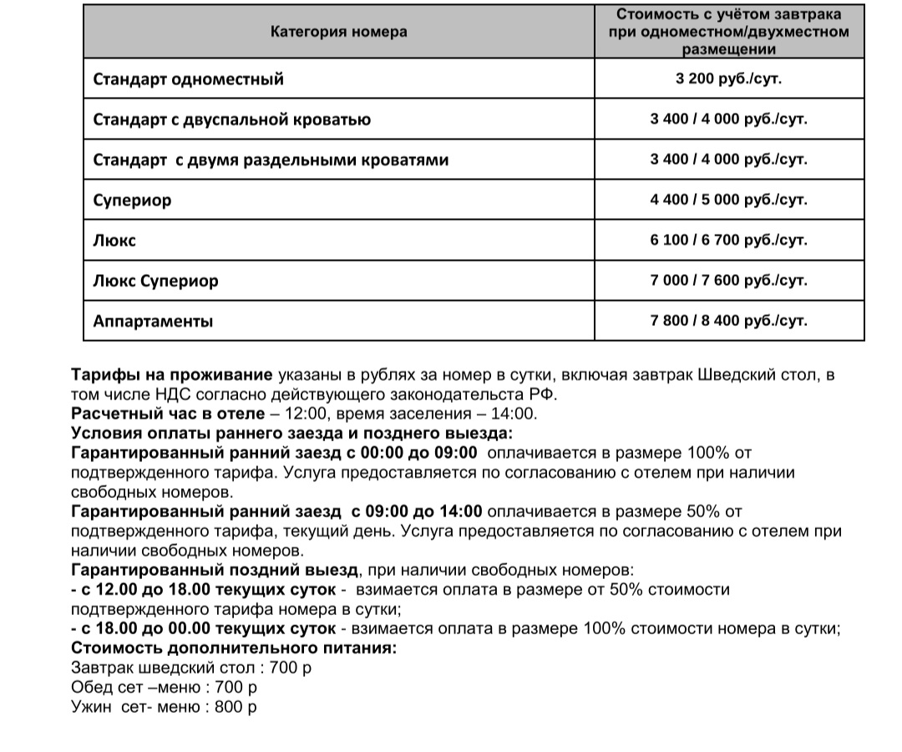

***Кодовое слово для получения скидки:*** ***«БОДИБИЛДИНГ»******.*** Контакты для бронирования: +78422441700

6.5. Для спортсменов – участников Соревнований свои услуги БЕСПЛАТНО предоставляет РЕКОРД FITNESS — новый фитнес-клуб с круглосуточным посещением, расположенный на территории Дворца Спорта «Волга-Спорт-Арена» (место проведения Соревнований).



**Настоящее Положение является официальным вызовом на Соревнования.**

**ПРИЛОЖЕНИЕ 1**

**Распределение Денежных призов**

|  |  |  |  |  |  |  |  |
| --- | --- | --- | --- | --- | --- | --- | --- |
| **№** | **Номинации** | **1 место** | **2 место** | **3 место** | **4 место** | **5 место** | **6 место** |
|  | Фитнес-бикини до 164 см | 40 000 | 30 000 | 20 000 |  |  |  |
|  | Фитнес-бикини до 169 см | 40 000 | 30 000 | 20 000 |  |  |  |
|  | Фитнес-бикини до 169+ см | 40 000 | 30 000 | 20 000 |  |  |  |
|  | Фитнес-бикини, абсолютная категория | 50 000 |  |  |  |  |  |
|  | Фитнес-бикини – мастера, абсолютная категория | 15 000 | - | - |  |  |  |
|  | Фитнес-бикини – новички, абсолютная категория | - | - | - |  |  |  |
|  | Пляжный бодибилдинг, абсолютная категория | 50 000 | 30 000 | 20 000 |  |  |  |
|  | Акробатический фитнес, абсолютная категория | 30 000 | 20 000 | 15 000 |  |  |  |
|  | Артистический фитнес, абсолютная категория | 30 000 | 20 000 | 15 000 |  |  |  |
|  | Бодибилдинг-мастера старше 40 лет, абсолютная категория | 40 000 | 25 000 | 20 000 |  |  |  |
|  | Бодибилдинг, мужчины до 90 кг |  |  |  |  |  |  |
|  | Бодибилдинг, мужчины свыше 90 кг |  |  |  |  |  |  |
|  | Бодибилдинг, мужчины, абсолютная категория | 150 000 | 100 000 | 70 000 | 50 000 | 40 000 | 30 000 |
|  | Атлетик, абсолютная категория | 70 000 | 50 000 | 40 000 |  |  |  |
|  | Бодифитнес, абсолютная категория | 50 000 | 30 000 | 20 000 |  |  |  |
|  | Велнес-фитнес, абсолютная категория | 40 000 | 25 000 | 15 000 |  |  |  |
|  | Фит-модель до 168 см | 40 000 | 25 000 | 15 000 |  |  |  |
|  | Фит-модель свыше 168 см | 40 000 | 25 000 | 15 000 |  |  |  |
|  | Фит-модель, абсолютная категория | 40 000 |  |  |  |  |  |
|  | Артистик Модель, абсолютная категория | 40 000 | 25 000 | 15 000 |  |  |  |

Итого 1 710 000 рублей.

